Marcin Mikołajczak (75922)  
Daria Ogrodowska (75932)

Komunikacja człowiek-komputer

Sprawozdanie 4 – Mowa

# Rysowanie spektrogramu offline

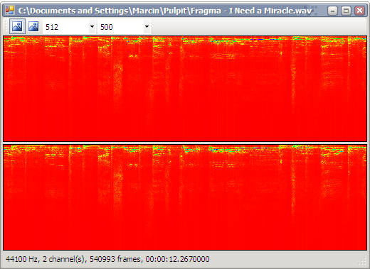

# Rysowanie spektrogramu online

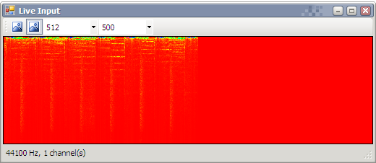

# Rozpoznawanie płci

## Doświadczenie

Doświadczenie polegało na stworzeniu programu, który na podstawie analizy widma próbki głosu rozpoznawałby płeć osoby mówiącej i zbadaniu jak opracowany program zachowa się na próbie kilku różnych osób.

Kluczem do udzielenia odpowiedzi na pytanie o płeć nagranej osoby było znalezienie tzw. częstotliwości krtaniowej. Teoria mówi, że jest ona niższa u mężczyzn (ok. 125 Hz) i wyższa u kobiet (ok. 300 Hz). W celu znalezienia wartości dla danej próbki wykorzystano autokorelację badanego sygnału, co pozwoliło zminimalizować wpływ szumów i zakłóceń obecnych w nagraniu. Metoda polega na znalezieniu takiego przesunięcia sygnału względem oryginału, które daje największą wartość korelacji. Przesunięcie to jest okresem odpowiadającym poszukiwanej częstotliwości.

W celu sprawdzenia skuteczności przedstawionej metody zostały nagrane próbki głosu 5 mężczyzn i 5 kobiet. Aby uniezależnić wynik doświadczenia od wygłaszanej kwestii, badane osoby otrzymały do przeczytania na głos fragment koncertu Jankiela z „Pana Tadeusza”:

„Było cymbalistów wielu,  
Ale żaden z nich nie śmiał zagrać przy Jankielu  
(Jankiel całą zimę nie wiedzieć gdzie bawił,  
Teraz się nagle z całym sztabem wojska zjawił)”

## Wyniki

Doświadczenie wykazało, że średnia częstotliwość głosu mężczyzny wynosi 121,1 Hz, a kobiety 209,3 Hz. Wyniki przeprowadzonego doświadczenia zaprezentowane są w poniższej tabeli oraz na wykresie.

|  |  |  |
| --- | --- | --- |
| Próbka | Mężczyzna | Kobieta |
| 1 | 117 | 249 |
| 2 | 98 | 192 |
| 3 | 109 | 227 |
| 4 | 133 | 218 |
| 5 | 127 | 201 |
| Średnia | 116,8 | 217,4 |

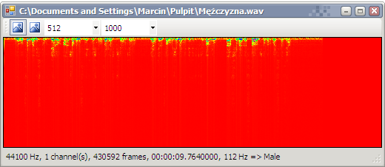

## Wnioski

Wyniki doświadczenia pokazują, że wykorzystana metoda dobrze sprawdza się w typowych warunkach. Problemy mogą wystąpić w przypadku mężczyzn celowo naśladujących głos kobiety i analogicznie kobiet naśladujących męski sposób mówienia.

# Rozpoznawanie samogłosek

## Doświadczenie

Doświadczenie polegało na zwizualizowaniu samogłosek języka polskiego w przestrzeni formantów F1 x F2. W tym celu dokonano najpierw ręcznej segmentacji dostarczonej próbki przy pomocy programu Intonation, a następnie zaimportowano otrzymane dane o formantach do arkusza kalkulacyjnego i wygenerowano odpowiedni wykres.

## Wyniki

### Lokalizacje samogłosek w badanej próbce

### Typowe lokalizacje samogłosek

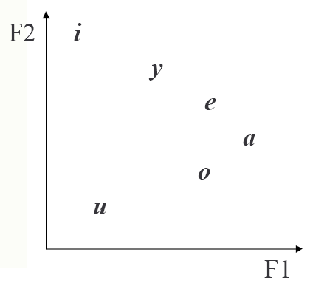

## Wnioski

Porównując lokalizacje samogłosek w przestrzeni F1 x F2 w badanej próbce oraz ich typowe rozmieszczenie przedstawione na wykładzie można zaobserwować duże podobieństwo, co jest świadczy o dobrze wykonanym ćwiczeniu. Niestety widać również w wykonanej wizualizacji dość znaczne obszary nakładania się samogłosek. Może to wynikać z braku wprawy eksperymentatora podczas dokonywania segmentacji próbki. Należy również pamiętać o tym, że przedstawione na wykładzie typowe rozmieszczenie samogłosek nie może być traktowane ściśle. Pomija ono m.in. kwestię różnej wymowy samogłosek przez różne osoby i dlatego powinno być traktowane jedynie jako wskazówka dla bardziej zaawansowanych metod rozpoznawania mowy, które uwzględniają znacznie więcej danych.